Verslag derde kennisdeelsessie PoC Geodata en het eDepot d.d. 15-11-2016

Locatie: Provinciehuis Flevoland
Tijd: 9:00 – 16:00 uur
Aanwezig: Jeanet Punt (Provincie Flevoland), Bert Hoekman (Provincie Flevoland), Rina de Rijk (Provincie Flevoland), Miriam van de Plas (Provincie Flevoland), Alex Lucassen (Provincie Flevoland), Aralt Brilman (Gemeente Almere), Wouter Hamel (Waterschap Zuiderzeeland), Wim Termeer (Waterschap Zuiderzeeland), Sander Dorgelo(Waterschap Zuiderzeeland), Caroline Hoek (Nieuwland Erfgoedcentrum), Otto van der Meij (Stadsarchief Almere), Monique van Scherpenzeel (Geonovum), Ina de Visser (Geonovum), Mirella van der Velde (dagvoorzitter), Frits Hildebrand (Provincie Flevoland), Tine van Nierop (Nationaal Archief/Archief2020), Barry Bakker (Digitt), Edwin Schepers (Unisys), Paul Schindeler (DataMatters), Ewald te Koppele (Roxit), Marten Tilstra (Provincie Flevoland, verslag)
Afwezig met bericht: Karel Engbers (Nieuwland Erfgoedcentrum)

Nr. | Onderwerp | Actor/datum
1 | Terugkoppeling bijeenkomst TMLO  Mirella van der Velde is aanwezig geweest bij een bijeenkomst over de doorontwikkeling van de TMLO. Het Kwaliteits Instituut Nederlandse Gemeenten (KING) stelde bij deze bijeenkomst dat geodata niet goed gemapt kunnen worden via de TMLO. Mirella heeft dat ontkracht op basis van de uitkomsten van dag 1 van de PoC Geodata en het eDepot. Zij heeft aangegeven dat de mapping van de TMLO met de NEN-19115 goed is gelukt. Het is inmiddels duidelijk dat het Nationaal Archief het belang van doorontwikkeling van de TMLO inziet. Er wordt een externe projectleider aangetrokken om hier leiding aan te geven.
2 | Open Archival Information System (OAIS) model  Mirella presenteert het OAIS model dat inzichtelijk maakt waar een eDepot nu eigenlijk over gaat. Het eDepot betreft het omkaderde deel in het OAIS model:  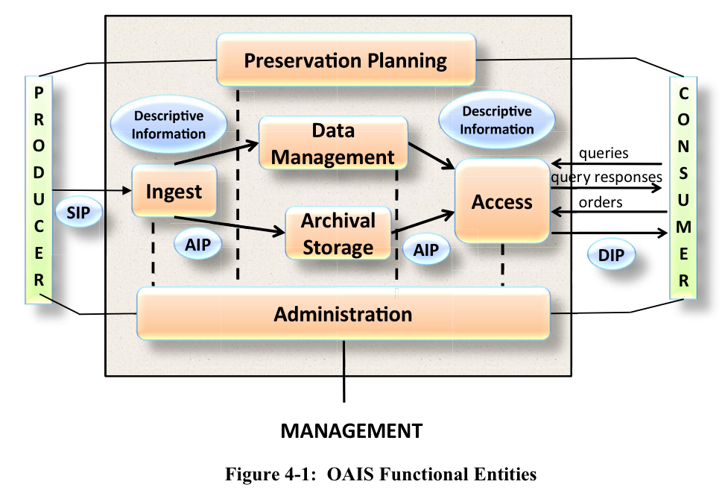  (SIP = Submission Information Package  AIP = Archival Information Package  DIP = Dissemination Information Package)  De aanbodkant en de vraagkant in dit model bestaan in de huidige situatie bij de meeste archiefinstellingen wel, maar het hele centrale deel, waar het eDepot nu juist over gaat, moet vaak nog worden ontwikkeld.  Technisch gezien bestaan er al oplossingen in de markt die een functionerend eDepot kunnen realiseren. Dit kan echter geen succes worden voor zorgvuldige aandacht voor de blokken “preservation planning” (het plan dat wordt aangehouden bij het archiveren via het eDepot), “Administration” (beheer van het eDepot) en “Management” (strategische keuzes en sturing t.a.v. het eDepot).  Als een eDepot technisch goed wordt ingericht zijn ingest (import van zaken aan de voorzijde), storage (de opslag van het eDepot zelf) en access (portal voor klanten die informatie zoeken) alle drie geregeld.  Paul Schindeler van DataMatters bevestigt dat dit vaak een probleem is bij implementatie van eDepots: soms komt het voor dat een organisatie nog helemaal niet procesgericht werkt; in dat geval is realisatie van een eDepot een grote kluif, omdat eerst de processen helder in kaart moeten worden gebracht. Marten Tilstra merkt op dat dit bij Flevoland op dit moment al gebeurt in het project Herinrichting eDocs, waarbij de inrichting van het DMS wordt omgezet van een afdelingsgerichte naar een procesgerichte indeling.  Mirella van der Velde gaat kort in op de geschiedenis van het OAIS model. Dit model is in 1995 ontwikkeld door ruimtevaartorganisatie NASA voor het archiveren van data over ruimtevaart. Het model is dus afkomstig uit hetzelfde jaar als de Archiefwet in Nederland. Beide zijn oude documenten die aan revisie toe zijn omdat ze zijn opgesteld in een periode voordat grootschalige datacreatie ontstond. De NASA is al bezig met een revisie. Voor de Archiefwet geldt dit nog niet, maar zoals uit de eerdere sessies in deze PoC al is gebleken is dat wel gewenst.
3 | Presentatie DataMatters – aandachtspunten en stappenplan eDepot  DataMatters heeft ruime ervaring met de implementatie van eDepots bij lokale overheden. Paul Schindeler geeft een presentatie waarin hij ingaat op aandachtspunten en een stappenplan voor de implementatie van een eDepot.  DataMatters noemt de volgende aandachtspunten bij de implementatie van een eDepot:  - Opslagmedium moet er zijn: Het opslagmedium (de “object storage”) is een product dat door diverse leveranciers kant en klaar wordt geleverd. Het is een kwestie van selecteren van de juiste object storage (al dan niet via een aanbesteding, afhankelijk van de kosten). Voor de eDepot-leverancier maakt het niet veel uit welke storage een organisatie in huis heeft, maar het hebben van een object storage is wel een randvoorwaarde.  - Direct overdragen naar eDepot is beter: Het heeft voor een eDepot een voordeel om bestanden/zaken direct over te dragen naar het eDepot wanneer ze voor archivering worden aangeboden in plaats van na 20 jaar, zoals de Archiefwet voorschrijft. Tine van Nierop wijst erop dat dit in formele zin een situatie van “uitplaatsing” betreft tot het moment van overdracht. Tijdens deze situatie van uitplaatsing blijft de archiefvormer verantwoordelijk voor het archief.  - Keuze metadatamodel: voor het eDepot doet het er niet zo veel toe welk metadatamodel wordt gehanteerd, zolang het maar helder is beschreven en consequent toegepast op de aan te leveren zaken.  - Wel borging data-integriteit, niet authenticiteit: het eDepot kan geen garantie bieden dat in het eDepot geregistreerde documenten authentiek zijn. Wel bestaat de zekerheid dat de documenten in het eDepot integer zijn. Dit wordt gegarandeerd via een zogenaamde “hashcontrole” (vergelijkbaar met de controles die banken toepassen bij het opmaken van betaalstaten).  - Exportfunctie in DMS vereist: om documenten vanuit een DMS te kunnen overdragen naar een eDepot moet het DMS over een exportfunctie beschikken waarbij zowel zaken/documenten als de bijbehorende metadata kunnen worden geëxporteerd.  - Houd vooraf rekening met archivering achteraf: Paul Schindeler komt regelmatig situaties tegen waarbij bij de inrichting van processen niet goed over archivering is nagedacht. Dit kost veel reparatiewerk achteraf, en maakt een eDepot oplossing tot 50x duurder. Bij de provincie Flevoland wordt momenteel aan de implementatie van OneDrive gewerkt. Marten Tilstra verzoekt Miriam van de Plas om bij de projectleider voor dat project het belang van archiefkenmerken bij registratie kenbaar te maken, en te bekijken of dit advies nog mee genomen kan worden in dit project.  - Zoekplatformonafhankelijk: het eDepot werkt met open standaarden en het maakt daarom niet uit met welk zoekplatform het eDepot wordt bevraagd.  - Business Case: de Business Case voor het eDepot is reëel. Door het eDepot in te richten en zaken/documenten direct over te plaatsen in het eDepot kunnen organisaties fors besparen op hun back-up voorziening.  - Overeenkomst: met de leverancier van het eDepot moet een goede overeenkomst worden gesloten waarin duurzame toegankelijkheid van de informatie in het eDepot juridisch wordt geborgd. Om dit te garanderen wordt gebruik gemaakt van zogenaamde “persistente identifiers”. Deze bestaan al voor geodata, en ook voor data in een DMS zijn deze te realiseren. Daarnaast moeten in de overeenkomst heldere afspraken worden gemaakt over de borging van data-integriteit, volledige ontsluiting van het materiaal in het eDepot, rapportages aan de archiefvormers, en data-recovery in geval van een calamiteit in het eDepot.  - Niet alles naar het eDepot: het eDepot is een tool bestemd voor archivering conform de Archiefwet 1995. Dit betekent dat alleen documenten die conform de geldende selectielijsten in aanmerking komen voor eeuwigdurende bewaring naar het eDepot moeten worden overgebracht. Dit is (zoals ook in de tweede kennisdeelsessie al bleek) tegengesteld aan de wens van onderzoekers/historici die graag zo veel mogelijk data willen hebben.  DataMatters ziet de volgende stappen in een implementatietraject voor een eDepot:  - Aftrap: Een startworkshop met de leverancier van het eDepot, om commitment voor het project te krijgen. DataMatters nodigt bij voorkeur ook een aantal dwarsliggers uit die kritisch zijn, zodat het draagvlak zo groot mogelijk wordt.  - Selectie van een proef: kies een proces dat goed beschreven is, stel middelen beschikbaar om dit proces te testen richting het eDepot en formuleer de doelstellingen van de uit te voeren Proof of Concept helder.  - Selecteer een goede URI-strategie voor linked open data: Iedere organisatie geeft de objecten die zij beheert intern unieke codes. Als deze interne codes worden uitgewisseld is uniciteit niet meer gegarandeerd en moet er iets bedacht worden om de identifier binnen de nieuwe context uniek te maken. Het belang van identifiers is zeer groot in de geo-wereld om objecten uniek te kunnen identificeren en spraakverwarring te voorkomen. Er zijn meerdere typen identifiers mogelijk, zoals thematische of een object identifier. Geonovum heeft expertise om hierbij te assisteren.  - Maak verbinding met andere overheden/ketenpartners die een rol spelen in hetzelfde proces: alleen als de koppelvlakken goed in beeld zijn kan archivering naar het eDepot succesvol verlopen.  - Kies de toe te passen standaard(en): het architectuurprincipe van de eigen organisatie is minder belangrijk.  - Voer onderzoek uit naar de specifieke situatie bij je eigen organisatie: Onderzoek welke applicaties een rol spelen in het geselecteerde proces. Onderzoek welke data in deze applicaties aanwezig is, en of er “garbage” in zit die niet hoeft te worden meegenomen.  - Aan de slag: huur een leverancier van een eDepot in en ga aan de slag. Houd daarbij aandacht voor draagvlak bij betrokken medewerkers en het management.  - Uitrollen naar andere systemen: als de proof of concept is geslaagd voor het geselecteerde proces, kan het eDepot geleidelijk worden uitgebreid naar andere processen. | MvdP  December 2016
4 | Hoe om te gaan met Geodata? – presentatie Roxit  Ewald te Koppele van Roxit geeft een korte presentatie waarin hij ingaat op specifieke aspecten van de archivering van geodata naar een eDepot.  Roxit levert backoffice toepassingen voor het creëren van bestemmingsplannen. Daarbinnen zijn drie informatiecomponenten te onderscheiden, zoals weergegeven in het diagram op de volgende pagina.  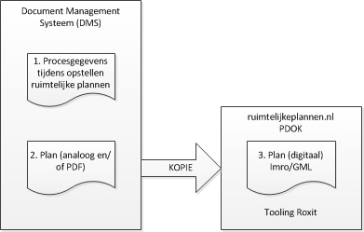  Zoals uit het diagram blijkt speelt er een specifiek probleem bij opslag van geodata: de procesgegevens en het analoge plan of de PDF daarvan worden opgeslagen in het DMS, maar het digitale plan (dat officieel wordt gepubliceerd) is een kopie van dit originele document op een website zoals ruimtelijkeplannen.nl of PDOK. Om te kunnen archiveren conform de Archiefwet 1995 moeten de drie informatiecomponenten in samenhang gearchiveerd worden.  Om gebruikers van de digitale documenten voldoende zekerheid te bieden over de juistheid ervan is het van belang dat het Imro/GML bestand een goede weergave van het origineel is. Samen met Geonovum en het Nationaal Archief heeft Roxit de conclusie getrokken dat een PKI-certificaat noodzakelijk is bij het maken van de kopie, om de authenticiteit van de publicatie op ruimtelijkeplannen.nl te kunnen garanderen.  Een PKI-certificaat is een digitale ondertekening bij het versturen van gegevens en berichten. Het is een digitale ondertekening. PKI staat voor Public Key Infrastructure en is de internationale standaard voor beveiligen van gegevens en berichten.  In deze werkwijze worden zaken/documenten binnen backoffice toepassingen bij bevoegd gezagen “gestempeld”, en daarna geplaatst op digitale portals. Iets vergelijkbaars speelt bij het Digitaal Stelsel Omgevingswet.
5 | Presentatie archiefoplossing 360° (Barry Bakker)  Bary Bakker geeft namens Digitt een presentatie over eArchive, de archiefoplossing binnen het platform 360°, dat door Scandinavische overheden wordt gebruikt. De situatie bij Scandinavische overheden is fundamenteel anders dan in Nederland: daar bepaalt de overheid op rijksniveau welke software door lokale overheden wordt gebruikt. In Nederland is elke lokale overheid vrij zijn eigen oplossing te kiezen en te implementeren.
6 | Presentatie archivering geodata bij Flevoland (Alex Lucassen)  Alex Lucassen geeft een “rondleiding” door de netwerkschijven die hij gebruikt voor opslag van geodata bij de provincie Flevoland. Opslag in het DMS is lastig voor deze data; in het DMS worden alleen de vastgestelde documenten (PDF’s) gearchiveerd. De applicatiebeheerders van de GEO-applicaties zorgen voor duurzame toegankelijkheid door gebruik te maken van standaarden en waar nodig bestanden te converteren bij overstappen naar een nieuw systeem.
7 | Conclusies/wrap-up  Aan het einde van deze derde kennissessie vraagt Mirella van der Velde aan de deelnemers hoe zij de afgelopen drie dagen hebben ervaren.  - Aralt Brilman: als GEO-applicatiebeheerder is hij zich meer bewust geworden van het belang om een aantal zaken op het gebied van archief beter te regelen aan de voorkant van het proces waar hij in werkt;  - Otto van der Meij: GEO-archivering blijft razend interessant. Hij gaat er bij het Stadsarchief Almere aan trekken om een concrete pilot van de grond te krijgen samen met DataMatters. Marten Tilstra en Alex Lucassen geven aan dat Flevoland interesse heeft om hier aan mee te doen, voor het proces “Ruimtelijke plannen”. Wouter Hamel geeft aan dat ook Zuiderzeeland mee zou willen doen, hoewel dit praktisch gezien misschien wat lastig is gezien het feit dat Zuiderzeeland tijdelijk elders kantoor houdt.  - Miriam van de Plas: zij is verrast hoe ver we zijn gekomen in ons denken over het eDepot in deze drie dagen. Af en toe waaierde de discussie wat uit, maar elke dag was erg waardevol.  - Caroline Hoek: bij NLE is nog niet veel kennis over het eDepot aanwezig. Zij heeft dus zelf meer geleerd dan dat zij heeft kunnen inbrengen. De combinatie van de werelden van GEO en DIV was goed en inspirerend.  - Ine de Visser: bij het werken aan de open standaarden houdt Geonovum archivering wel altijd in het achterhoofd, maar het grote voordeel van deze dagen is geweest dat het lekker concreet is geworden. Aandachtspunt voor Geonovum is nu om de uitkomsten van deze dagen door te vertalen naar de GEO-wereld en de daar toegepaste standaarden.  - Wim Termeer: nuttige dagen geweest; af en toe wel wat chaotisch door het heterogene gezelschap.  - Bert Hoekman: enerzijds machtig interessant, anderzijds (vooral vandaag) best ingewikkeld vanwege de technische complexiteit van het eDepot. Enerzijds was er een verscheidenheid in deelnemers, anderzijds was er eensluidendheid in conclusies. Hij heeft veel zin in het vervolg.  - Sander Dorgelo: jammer dat hij alleen deze dag aanwezig is geweest. Vooral leuk om van leveranciers van eDepot oplossingen te horen hoe zij het zien. Daarmee wordt een mooie spiegel voorgehouden.  - Frits Hildebrand: vandaag niet veel inbreng gehad maar wel heel veel nieuwe dingen gehoord, vooral op GEO-gebied.  - Alex Lucassen: drie zeer inspirerende dagen, erg leuk om kennis te maken met de wereld van DIV. Smaakt naar meer, is enthousiast om hier een concreet vervolg aan te geven.  - Wouter Hamel: de derde dag was erg afwisselend, maar het ging prima. In de bijeenkomsten veel nieuwe dingen geleerd, ook over GEO. Concrete pilot zou een mooi vervolg zijn.  - Tine van Nierop: erg jammer dat zij de eerste bijeenkomst heeft gemist. Heeft veel geleerd op de beide andere dagen, en veel geleerd over de situatie bij provincies, gemeentes en waterschappen.  - Marten Tilstra: zeer tevreden over het verloop van de drie dagen. Erg leuk om zoveel nieuws te leren. Belangrijkste resultaat is inzicht in de wijze waarop een eDepot concreet kan worden gerealiseerd. Enthousiast over een gezamenlijk vervolg.  - Barry Bakker: blij dat hij zijn verhaal kon vertellen, blij dat wordt ingezien dat niet teveel meer moet worden gepraat maar dat het eDepot gewoon gerealiseerd moet worden.  - Paul Schindeler: komt vaak situaties tegen waarbij alleen DIV en ICT aan tafel zitten, en waarbij deze tegenover elkaar staan. Dat was hier absoluut niet het geval. Er was veel openheid en bereidheid om naar elkaar te luisteren. Dat was prettig. Het was een goede keuze om dit vraagstuk vanuit informatie/data te benaderen in plaats vanuit de techniek. Is graag bereid om in vervolg op deze bijeenkomst nog eens te komen praten over een concrete vervolgstap.

http://www.geonovum.nl/onderwerp-artikel/uri-strategie-linked-open-data
http://www.pki-overheid-certificaat.nl/wat-is-een-pkioverheid-certificaat/

